Template vacature AcademicTransfer

Velden in geel zijn verplicht (de rest wordt door HR/NUTRIM ingevuld).
Echter hoe completer u de velden invoert, hoe optimaler u gebruik maakt van de mogelijkheden waardoor kandidaten uw vacature beter kunnen vinden en mogelijk sneller tot een sollicitatie kunnen overgaan.

In de zwarte blokken met witte letters staan aanwijzingen om de vacature zo succesvol mogelijk te laten zijn.

Taal

Engels of nederlands

Aantal posities

Meestal 1

Startdatum positie

…

Einddatum positie

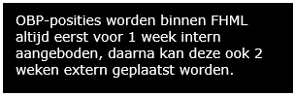
…

Interne vacature

ja / nee
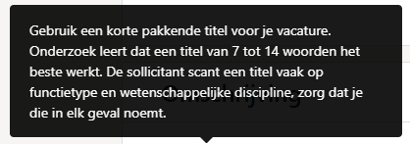

Titel vacature / functienaam (7-14 woorden)

Bijvoorbeeld: PhD candidate, Faculty of Health, Medicine and Life Sciences, NUTRIM - Department of Respiratory Medicine

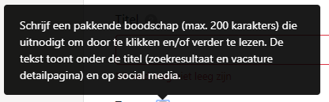

Teaser (max 200 tekens)

Functiebeschrijving (richtlijn max 200 woorden)

Functie-eisen

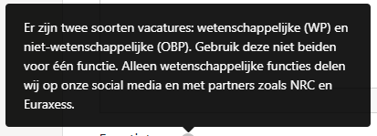

Functietype

Wetenschappelijk (WP):
PhD
Postdoc
Lector
Hoogleraar
Universitair hoofddocent
Universitair docent
Onderzoek, Ontwikkeling & Innovatie
Promotiestudent
Onderwijs

óf

Niet-wetenschappelijk (OBP):
Techniek / Laboratorium
IT
Beleid- en staf
Management
HRM
Marketing en Communicatie
Financiën
Juridisch Personeel
Ondersteunend Personeel (Secretarieel, Administratief, Facilitair)
Medisch personeel (ANIOS, AIOS, Specialisten)
Verpleging en verzorging
Paramedische Patiëntenzorg
Patiëntenzorg: Overig

Wetenschappelijke Disciplines

Landbouw
Natuurwetenschappen
Techniek
Gezondheid
Economie
Recht
Gedrag en Maatschappij
Taal en Cultuur
Voeding

Opleidingsniveau:

Gepromoveerd
Universitair
HBO+
HBO
MBO+
MBO
LBO+
LBO

Arbeidsvoorwaarden

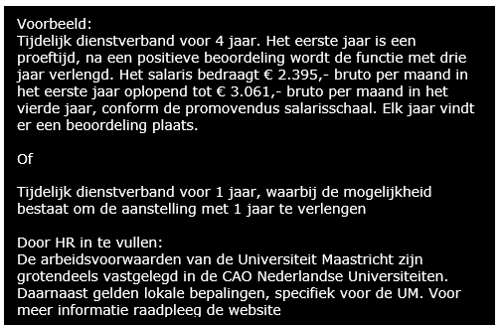

(vul je specifieke wensen in; de rest wordt ingevuld door HR / NUTRIM)

Standplaats: MUMC+; Maastricht
Op welke locatie zullen de werkzaamheden plaatsvinden? Kan zowel een specifiek gebouw als postcode, plaats, provincie en of land zijn.

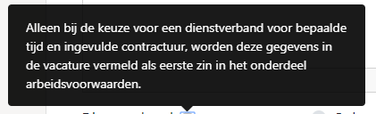

Type Dienstverband, vast danwel tijdelijk (indien tijdelijk: Contractduur vereist)
vast tijdelijk; Contractduur: 4 years

Minimaal aantal uren per week: 36,0

Maximaal aantal uren per week: 40,0
Een standaard werkweek omvat 38 werkuren. Houd in verband hiermee rekening met het juist berekenen van parttime dienstverbanden. Voorbeeld: 0.5 fte = 0.5 x 38= 19 uur.
Indien de werktijdsfactor vastligt (niet variabel is) dient enkel het veld Maximaal aantal uren per week ingevuld te worden.

Minimaal maandsalaris in euro’s:
Bruto maandsalaris op basis van fulltime dienstverband x werktijdsfactor.

Maximaal maandsalaris in euro’s:
S.v.p. bedragen in hele euro’s invoeren.
Bruto maandsalaris op basis van fulltime dienstverband x werktijdsfactor.

Afdeling

Department of Respiratory Medicine

S.v.p. bedragen in hele euro’s invoeren.
Omschrijving afdeling

This project is situated within the Department of Respiratory Medicine where, besides research regarding pulmonary pathology in COPD and lung cancer, research is focused on the regulation of skeletal muscle mass and metabolism in health and disease. This Department has a long-standing interest and expertise in experimental and clinical research into mechanisms of and interventions in the metabolic consequences of pulmonary disease.
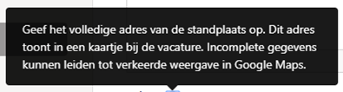
Adresgegevens werkplek (Op welke locatie zullen de werkzaamheden plaatsvinden? Kan zowel een specifiek gebouw als postcode, plaats, provincie en of land zijn.)

Adres:
Postcode:
Standplaats:
Land:

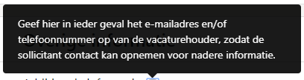

Overige informatie (voorbeeld)

For questions about this position please contact:
(naam, email adres en/of telnr)

Sollicitatieprocedure (ingevuld door HR)

